LAPORAN
KEHILANGAN/TEMUAN BARANG

Id Laporan : 7
Jenis Laporan : Penemuan
Nama Barang : Laptop
Status : Done
Tanggal Kejadian : 10/10/2025
Lokasi : Gedung B
Tanggal Laporan : 9/11/2025
Deskripsi : aa
Data Pelapor
Nama : Nana Cantik Updated
Email : nadyadearihanifah@gmail.com
Alamat : Jl. Kemenangan No. 99, Padang
No. Telepon : 081234567890

Informasi Penyerahan
Tanggal Penyerahan : 30/9/2025
Lokasi Penyerahan : Gedunng F
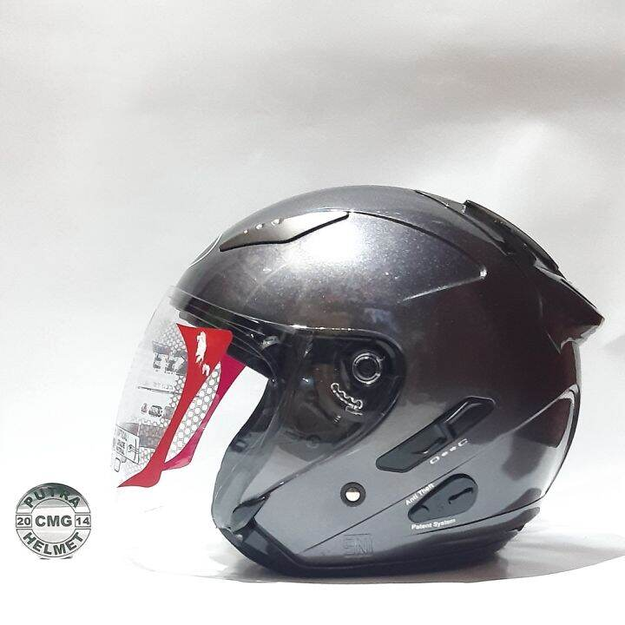
No. HP Pengklaim : 081234567890

